Webquest Treinmachinist, werkbladen
Naam/namen:

Spel: Hoe lang doe jij over een rondje?
1. Speel het spel van treinbaan 1.
Mijn beste tijd bij treinbaan 1 was:

‘Optrekken’ betekent: harder gaan rijden. Bij een auto doe je dat door met je voet op het gaspedaal te duwen. De treinmachinist heeft een knop die hij met zijn handen bedient (want een treinmachinist hoeft niet te sturen!).
Op de computer zijn er twee knoppen voor optrekken. Met de ene knop gaat het rustig, met de andere trek je snel op. Er zijn ook twee knoppen voor remmen: rustig remmen en snel remmen.

2. Speel het spel van treinbaan 2.
Mijn beste tijd bij treinbaan 2 was:

Vragen bij treinbaan 3

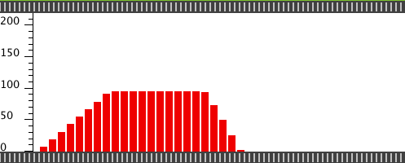 grafiek a

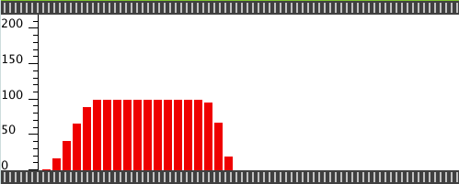 grafiek b

3. Maak grafiek a na op de computer.
4. Maak grafiek b na op de computer.
5. Bij welke grafiek - a of b - zijn de knoppen voor snel optrekken en hard remmen gebruikt? Leg uit waar je dat aan kunt zien.

6. Heeft de trein voor optrekken en remmen evenveel tijd nodig? Leg uit.

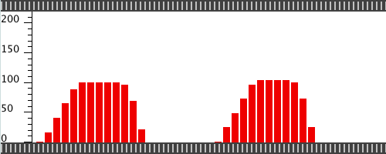 grafiek c

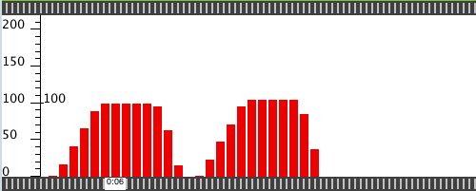 grafiek d

7. Maak grafiek c na op de computer.
8. Maak grafiek d na op de computer.
9. Bij welke grafiek - c of d - heeft de trein het langste stilgestaan? Leg uit waar je dat aan ziet.

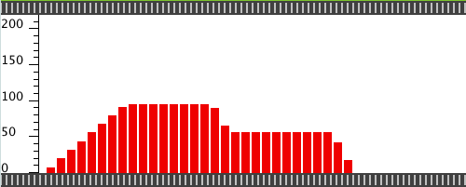 grafiek e

10. Maak grafiek e na op de computer.
Schrijf op wat de trein doet bij deze grafiek.

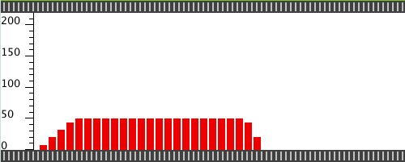 grafiek f
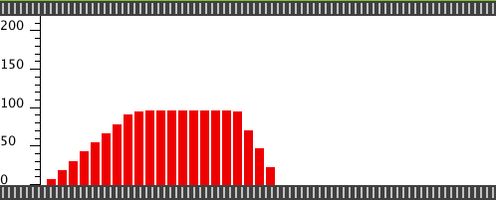 grafiek g

11. Maak grafiek f na op de computer.
12. Maak grafiek g na op de computer.
13. Bij welke grafiek - f of g - heeft de trein het langst gereden?

14. Bij welke grafiek - f of g - heeft de trein het verst gereden? Kun je dat ook zien in de grafiek? Leg uit.

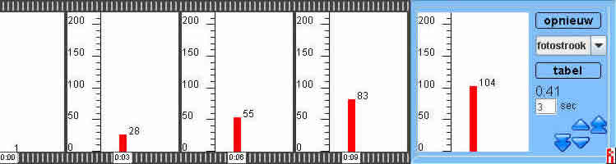

Je kunt in het blauwe vakje dingen veranderen. Probeer dat maar eens. In het plaatje hierboven is gekozen voor:
- ‘fotostrook’ in plaats van ‘staafjes’
- ‘3 sec’ in plaats van ‘1 sec’
14. Waarom heet het een ‘fotostrook’?

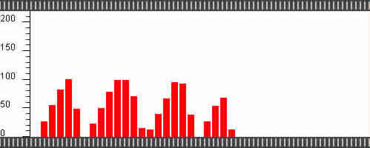 grafiek h

Bij grafiek h stond het programma op ‘3 sec’. De trein is tussendoor 3 keer gestopt. Hij stond echt helemaal stil.
15. Hoe kan het dat er in het midden niet een wit stukje is, zoals bij de andere twee keer dat de trein stopte?

Vragen over treinbaan 4, afstandsgrafiek
Bij treinbaan 4 zie je op het metertje niet de snelheid, maar de afstand die de trein heeft gereden.
De afstand wordt gemeten in kilometers.
16. Wat is de afstand....
a. van Woezik naar Bries?
b. van Bries naar Hanekam?
c. van Hanekam naar Middeloo?
d. van Middeloo naar Klaterdal?
c. van Klaterdal naar Woezik?

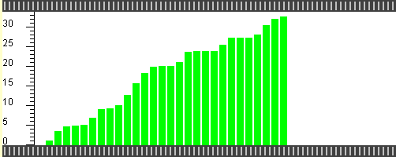 machinist Adrie
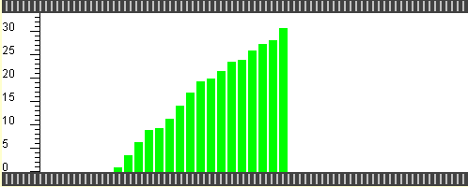 machinist Bert
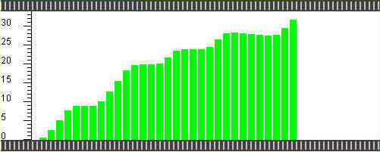 machinist Co
Vraag 17. Kijk naar de drie plaatjes hierboven.
a. Er was een machinist die maar heel kort wachtte op de stations. Hoe heet hij?
b. Er was een machinist die Klaterdal - het vierde station - per ongeluk voorbij reed. Hoe heet hij?
c. Er was een machinist die in het begin veel te hard reed. De trein stopte automatisch, door de ATB. Hoe heet die machinist?

Vraag 18. Kun je in een afstandsgrafiek ook zien of de trein hard rijdt of zacht? Leg uit.

